**Day 1 / Tasks**

Q1:



Q2:

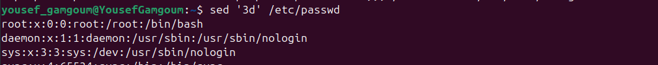

Q3:

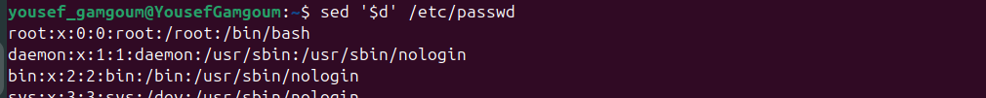

Q4:

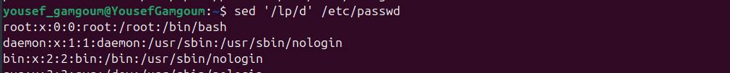

Q5:

